Equipo: Andrade Viana Marco Antonio

Pérez Acosta Luis Ángel

Bautista Romeo Rocio

Beltrán López Abigail Emelia

Mendoza Moreno José Antonio

Rosario Mohedano Roberto

Edificio F Carlos Alba

Martha Alicia Díaz Dávila encargada la brigada



plan integral de desarrollo informatico

Administración de la función informática

Prof: Hugo Ortiz Quiroga

**¿**

**PLANEACION ESTRATEGICA**

**MISIÓN**

Ofrecer los mejores servicios informáticos con gran calidad a los usuarios y actualizar constantemente las instalaciones para satisfacer exitosamente las actividades de los usuarios.

**VISIÓN**

Implementar las diferentes estrategias para lograr la optimización de las diversas sub áreas pertenecientes al área de sistemas con una excelente organización inteligente e innovadora.

**OBJETIVOS**

Mantener actualizada la infraestructura de red de todas las instalaciones como es: El cableado estructurado, alimentación eléctrica de equipos de cómputo, etc.

**POLITICAS**

Ofrecer servicios educativos que satisfagan plenamente las necesidades tecnológicas de nuestros aspirantes y alumnos, mediante el compromiso formal de la mejora continua de nuestras instalaciones y constante actualización tecnológica.

**PROYECTOS**

1. Adquisición y renovación de software y licenciamiento 2017.
2. Mantenimiento preventivo a equipo de cómputo y telemática 2017.
3. Fortalecimiento de la red inalámbrica.
4. Fortalecimiento de la infraestructura de computo, académica y administrativa.
5. Implementación de mesa de servicio.

**PROGRAMA**

a-

1. Identificar necesidades y estudio de mercado.
2. Gestión de dictamen técnico ante el sistema estatal de informática.
3. Proceso de adquisición.
4. Instalación y puesta en marcha.

b-

1. Detección de necesidades y elaboración del programa de mantenimiento.
2. Gestión de dictámenes técnicos.
3. Adquisición de pólizas de soporte y mantenimiento.
4. Ejecución del programa de mantenimiento preventivo.

c-

1. Elaboración de anteproyecto.
2. Gestión de dictamen técnico.
3. Proceso de adquisición.
4. Instalación, configuración y puesta a punto.

d-

1. Estudio de mercado y nuevas tecnologías.
2. Gestión de dictámenes técnicos.
3. Proceso de adquisición.
4. Implementación.

e-

1. Estudio de mercado.
2. Gestión de dictamen técnico.
3. Proceso de adquisidor.
4. Implementación.

**PRESUPUESTOS**

1. 1,000,000 pesos.
2. 600,000 pesos.
3. 500,000 pesos.
4. 1,500,000 pesos.
5. 200,000 pesos.

**PLANEACIÓN OPERATIVA**

**PLANEACIÓN ESTRATÉGICA**

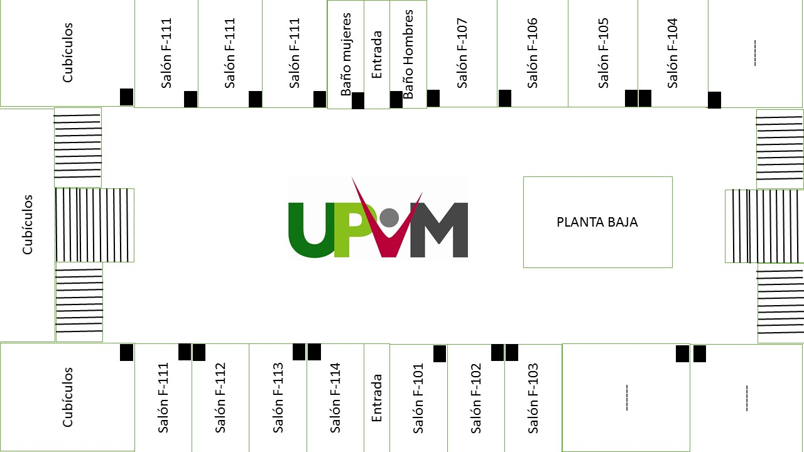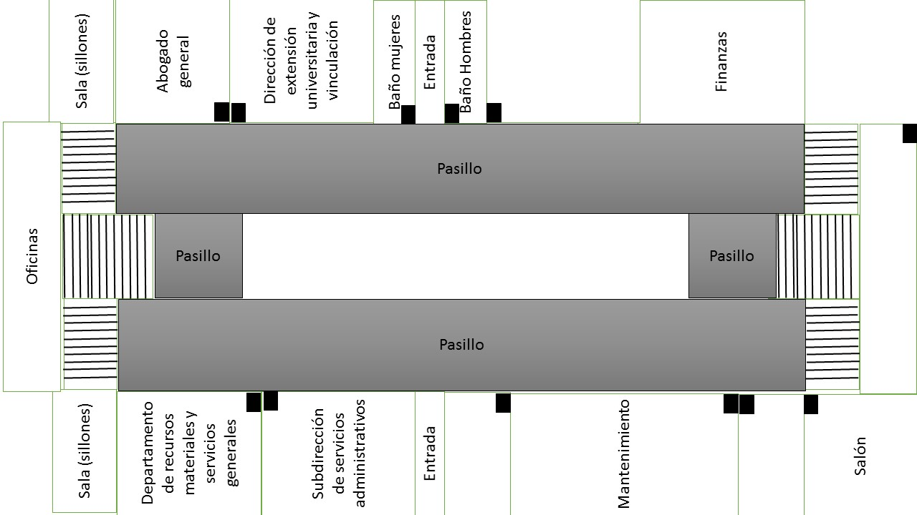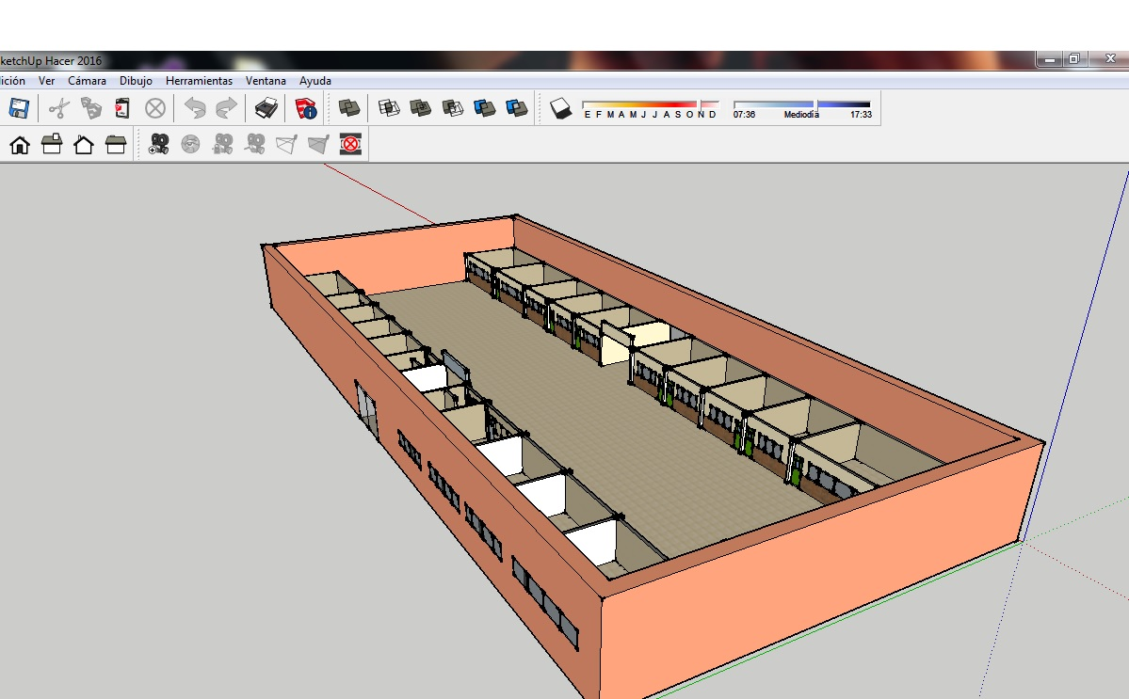

**PLANEACIÓN DE RECURSOS**

**Finanzas/Subdirección de servicios administrativos:**

* Instalaciones:

En buenas condiciones, acceso a internet, alumbrado, detectores de humo.

* Materiales:

Equipos de cómputo, mobiliario (mesas, sillas, escritorios)

* Materiales de producción:

Bolígrafos, papelería, ofimática.

**Dirección de extensión universitaria y vinculación**:

* Instalaciones:

En buenas condiciones, acceso a internet, alumbrado, detectores de humo, extintor de emergencia, planta eléctrica.

* Materiales:

Equipos de cómputo actualizados, mobiliario (mesas, sillas, escritorios), servidores de redes.

* Materiales de producción:

Bolígrafos, papelería, ofimática, licencias de software, soporte de mantenimiento.

**Abogado general/ Oficinas / Sala de juntas.**

* Instalaciones:

En buenas condiciones, acceso a internet, alumbrado, detectores de humo, extintor de emergencia, planta eléctrica, sala de juntas generales.

* Materiales:

Equipos de cómputo actualizados, mobiliario (mesas, sillas, escritorios), servidores de redes, dispensares de agua, café y bocadillos, sillas ejecutivas, calefacción y aire acondicionado.

* Materiales de producción:

Bolígrafos, papelería, ofimática, licencias de software, soporte de mantenimiento, toma de decisiones, administración constante.

**Departamento de recursos materiales y servicios generales.**

* Instalaciones:

En buenas condiciones, acceso a internet, alumbrado, detectores de humo, extintor de emergencia, planta eléctrica, señalamientos de seguridad, ruta de evacuación.

* Materiales:

Equipos de cómputo actualizados, mobiliario (mesas, sillas, escritorios), servidores de redes, comedor general, planos sobre prevención de accidentes, brigada de protección civil.

* Materiales de producción:

Bolígrafos, papelería, ofimática, licencias de software, soporte de mantenimiento, toma de decisiones, administración constante.

**Mantenimiento.**

* Instalaciones:

En buenas condiciones, acceso a internet, alumbrado, detectores de humo, extintor de emergencia, planta eléctrica, señalamientos de seguridad, ruta de evacuación, materiales de planeación arquitectónica, mapa general de la escuela.

* Materiales:

Equipos de computo actualizados, mobiliario (mesas, sillas, escritorios), planos sobre prevención de accidentes, brigada de protección civil.

* Materiales de producción:

Bolígrafos, papelería, ofimática, licencias de software, soporte de mantenimiento, toma de decisiones, administración constante.

**Departamento de sistemas.**

* Instalaciones:

En buenas condiciones, acceso a internet, alumbrado, detectores de humo, extintor de emergencia, planta eléctrica, señalamientos de seguridad, ruta de evacuación, cubículos personalizados.

* Materiales:

Equipos de cómputo actualizados, mobiliario (mesas, sillas, escritorios), dispensores de agua y café, extintores.

* Materiales de producción:

Bolígrafos, papelería, ofimática, licencias de software, soporte de mantenimiento, toma de decisiones, administración constante.

**PLANEACIÓN DE PERSONAL**

**Ing. Carlos Alberto Alba Laguna.**

**Jefe de centro.**

Coordinar las acciones que las áreas del departamento realizan para proveer soluciones de tecnologías de información, a través de la planeación e integración de las actividades requeridas, con el objetivo de suministrar herramientas tecnológicas que faciliten el logro de los objetivos institucionales.

**Lic. Laura Lora Peña.**

**Analista administrativo.**

Llevar a cabo un examen constante de los formularios y métodos de la organización, esto involucra estudios dirigidos a mejorar las prácticas administrativas y el desempeño de las unidades individuales, los estudios de posibilidad, la formulación de instrucciones codificadas y las descripciones de cargos etc.

**Ing. Jorge Ramírez Avilés.**

**Ingeniero de sistemas.**

Crear y aplicar tecnologías informáticas para el beneficio de los usuarios, alumnos, docentes de la institución.

**PLANEACIÓN DE INFRAESTRUCTURA FÍSICA**

|  |  |  |  |  |  |  |
| --- | --- | --- | --- | --- | --- | --- |
| Local Físico | | | | | |  |
| No. | **Nombre** | **Dimensiones** | **N° de Equipos** | **N° de contactos eléctricos** | **Trabajadores en el área** | **N° de cables de red** |
| 1 | Sistemas |  | 6 | 18 | 4 | 6 |

Observaciones: Los cables de red no están instalados adecuadamente, ya que las instalaciones tienen poco tiempo de ser ocupadas, la instalación de fibra óptica será implementada en poco tiempo.

|  |  |  |  |  |
| --- | --- | --- | --- | --- |
| Espacio y movilidad | | | | |
| No. | **Nombre** | **N° de cubículos** | **Espacio libre** | **Cantidad de suelo falso** |
| 1 | Sistemas | 3 |  | 0 |

Observaciones: El área está dividida en 3 cubículos, y cuenta con espacio libre.

|  |  |  |  |  |
| --- | --- | --- | --- | --- |
| Iluminación | | | | |
| No. | **Nombre** | **N° de lámparas** | **N° de lámparas funcionales** | **N° de lámparas no funcionales** |
| 1 | Sistemas | 14 | 14 | 0 |

Observaciones: Todas las lámparas funcionan correctamente y no se detecta deterioro.

|  |  |  |  |
| --- | --- | --- | --- |
| Tratamiento acústico | | | |
| No. | **Nombre** | **N° de impresoras** | **N° de servidores** |
| 1 | Sistemas | 2 | 0 |

Observaciones: En el área hay dos impresoras, una general y otra auxiliar y ambas funcionan correctamente.

|  |  |  |  |  |
| --- | --- | --- | --- | --- |
| Seguridad física | | | | |
| N° de extintores | **Cantidad de extintores llenos** | **Cantidad de extintores usados** | **Pintura flamable** | **N° de salidas de emergencia** |
| 1 | 1 | 0 | no | 1 |

Observaciones: El extintor ubicado en un lugar visible y tiene señal de ubicación.

|  |  |  |  |  |  |
| --- | --- | --- | --- | --- | --- |
| Suministro eléctrico | | | | |  |
| No. | **Nombre** | **N° de contactos eléctricos** | **N° de No-breaks** | **N° de contactos eléctricos regulados** | **N° de contactos eléctricos no regulados** |
| 1 | Sistemas | 18 | 0 | 9 | 9 |

Observaciones: No cuenta con no-breaks, hay algunos contactos que tienen conectados un multi-contacto.

**PLANEACIÓN DE INFRAESTRUCTURA TECNOLÓGICA**

Debe contemplar siempre aspectos de contingencia tales como:

* **Redundancia:** No es nuevo porque tenemos que adaptarnos a lo que ya está hecho y tuvimos que esperar respuesta del encargado del edificio F y solo podemos innovar en la misión, visión y objetivos del edificio. Y cuentan con equipo de seguridad necesario contra incendios. Y con equipos de cómputo para agilizar los trámites administrativos de la escuela.
* **Flexibilidad:** El edificio F. Cuenta con el equipo como computadoras y reguladores en laboratorios y con equipos de seguridad en cada edificio para el personal y/o alumnos puedan acceder en caso de emergencia.
* **Adecuación:**

El líder de la brigada es el rector en caso de que no esté queda como suplente

Martha Alicia Díaz Dávila encargada la brigada

hay 5 áreas que son:

-comunicación

-incendios

-evacuación

-primeros auxilios

-búsqueda y rescate: tienen coderas rodilleras y cascos.

Estos pueden modificar cambios de los encargados de cada área.

Cuentan con alarmas contra incendios y un carro de bomberos en cada brigada hay

6 personas. En el LT2 tiene el equipo completo para incendios y dependen de control civil

reciben atenciones del municipio. Los materiales se especifican más en LT1 y LT2 en las áreas donde pudiera haber incendios.

* **Adaptabilidad evolutiva del Plan:** Debe estar en constante revisión y evolución.

Se hará revisión y se hacen ajustes si es necesario para el beneficio del edificio F y si se necesita material algún equipo que ya no funcione o darles mantenimiento que será al encargado de mantenimiento el que hará modificaciones si es necesarias.